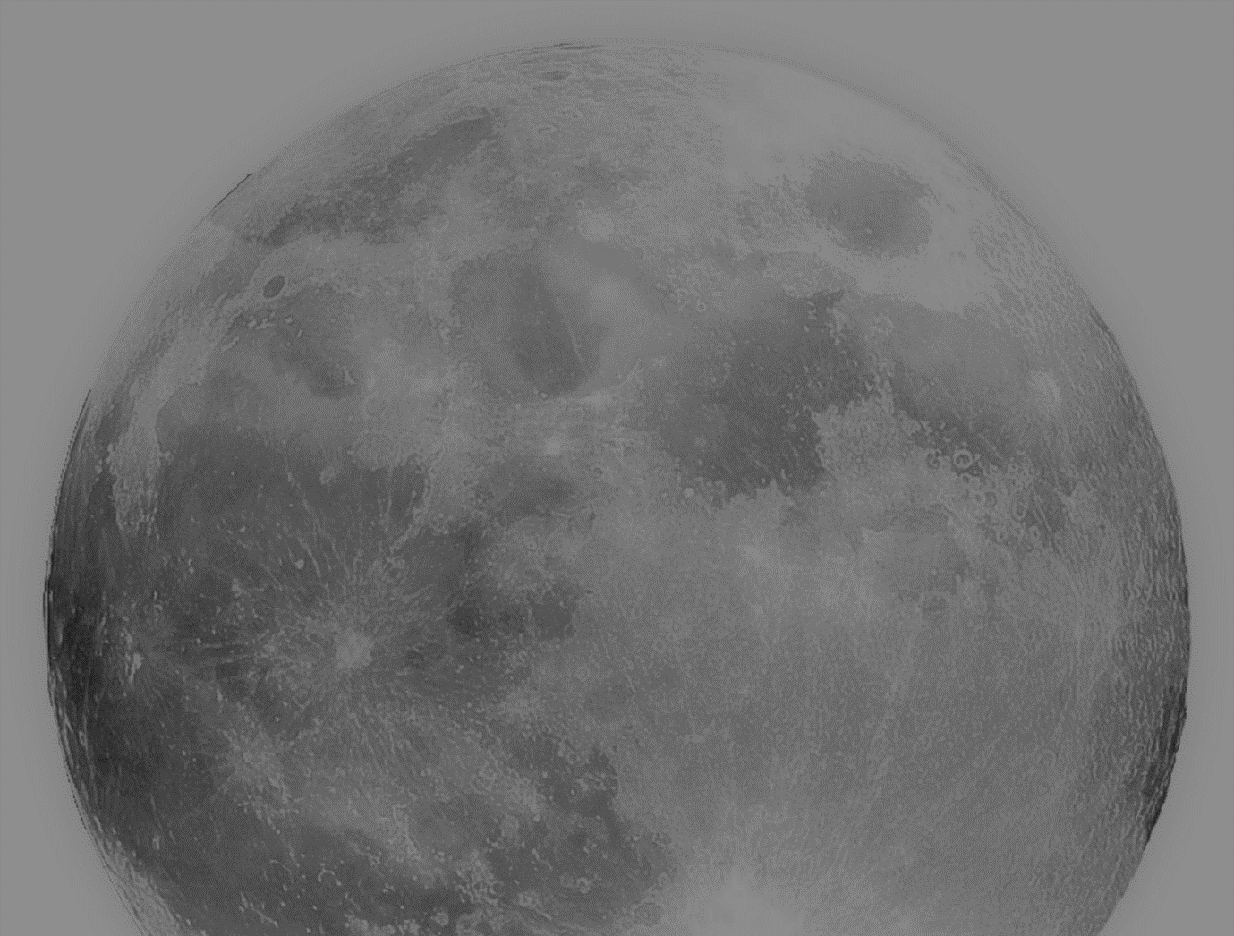
16 AÑOS: FESTIVAL DE CINE DE VILLA
MARÍA DEL TRIUNFO Y LIMA SUR
Concurso internacional de cortometrajes
2024
BASES DEL CONCURSO

- SOBRE LOS CORTOMETRAJES
  - Podrán participar cortometrajes del género ficción y documental. Pudiéndose utilizar la animación para cualquier categoría.

  - Los trabajos deben tener una duración máxima de 10 minutos y pueden haber sido realizados con cualquier tipo de soporte para la captación de imágenes.

  - La producción de los trabajos deberá ser posterior al 1 de enero del 2022.

  - La temática es libre, pero se valorarán las películas que aborden temáticas sociales, cambio climático, identidad cultural, vida en los barrios urbanos, problemáticas en la vida escolar, igualdad de género, derechos humanos y medio ambiente.

  - Teniendo en cuenta que el público es hispanoparlante, deben llevar subtítulos en castellano los cortometrajes que lo requieran.

  - Pueden participar realizadores/as, peruanos y extranjeros con la cantidad cortos que considere conveniente.

- SOBRE LA INSCRIPCIÓN
  - Los cortos serán inscritos hasta el 12 de abril del 2024.

- Sobre la exhibición
3.1 Los cortometrajes finalistas conformarán la muestra competitiva. Esta será exhibida en los diversos espacios de proyección programados para la presente edición del Festival.
3.2 Como parte de las actividades descentralizadas del festival, esta muestra finalista, podrá programarse en festivales, encuentros audiovisuales organizados o coorganizados por la asociación cinco minutos Cinco.
- SOBRE LA PREMIACIÓN Y EL JURADO
4.1 Las categorías a premiar son:

- Mejor Cortometraje del Festival
- Premio especial del jurado
- Mejor Cortometraje Nacional
- Mejor largometraje del Festival
- Mejor cortometraje orientado a la niñez
- Cortometraje Favorito del público
- Mejor Corto de animación
- Cortometraje Comunitario y/o Estudiantil
- Mejor interpretación actoral nacional

  - Se entregará en cada categoría el trofeo del festival. La definición de los cortometrajes ganadores es decisión exclusiva del Jurado Comunitario.
  - El Jurado Comunitario se conforma por estudiantes de secundaria destacados, docentes de secundaria, artistas locales, gestores culturales. De preferencia Los miembros del jurado residirán o realizarán sus actividades en Lima Sur.
  - Cualquier aspecto no contemplado en las bases será resuelto por el equipo organizador.

